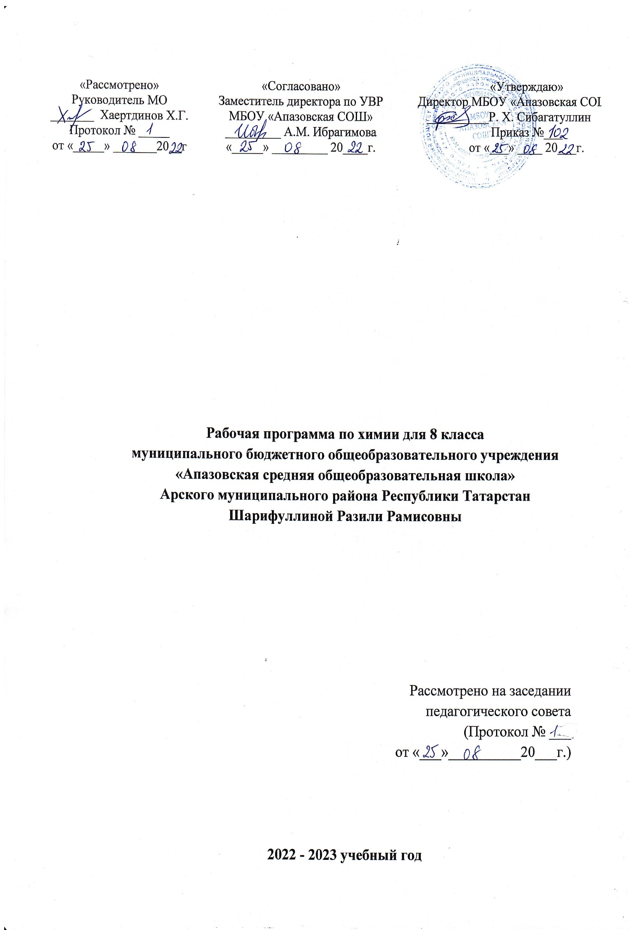Планируемые результаты освоения учебного предмета

Личностные результаты:
- осознавать единство и целостность окружающего мира, возможности его познаваемости и объяснимости на основе достижений науки;
- постепенно выстраивать собственное целостное мировоззрение:
- осознавать потребность и готовность к самообразованию, в том числе и в рамках самостоятельной деятельности вне школы;
- оценивать жизненные ситуации с точки зрения безопасного образа жизни и сохранения здоровья;
- оценивать экологический риск взаимоотношений человека и природы.
- формировать экологическое мышление: умение оценивать свою деятельность и поступки других людей с точки зрения сохранения окружающей среды - гаранта жизни и благополучия людей на Земле.

Метапредметные результаты:
- формирование универсальных учебных действий (УУД).
Регулятивные УУД:
- самостоятельно обнаруживать и формулировать учебную проблему,
- определять цель учебной деятельности; версии решения проблемы, осознавать конечный результат, выбирать из предложенных и искать самостоятельно средства достижения цели;
- составлять (индивидуально или в группе) план решения проблемы;
- работая по плану, сверять свои действия с целью и, при необходимости, исправлять ошибки сам выдвигать самостоятельно;
- в диалоге с учителем совершенствовать самостоятельно выработанные критерии оценки.
- обнаруживает и формулирует учебную проблему под руководством учителя.
- ставит цель деятельности на основе поставленной проблемы и предлагает несколько способов ее достижения.
- самостоятельно анализирует условия достижения цели на основе учёта выделенных учителем ориентиров действия в новом учебном материале.
- планирует ресурсы для достижения цели
- Называет трудности, с которыми столкнулся при решении задачи, и предлагает пути их преодоления/ избегания в дальнейшей деятельности.
Познавательные УУД:
- анализировать, сравнивать, классифицировать и обобщать факты и явления. - Выявлять причины и следствия простых явлений.
- осуществлять сравнение, классификацию, самостоятельно выбирая основания и критерии для указанных логических операций;
- строить логическое рассуждение, включающее установление причинно-следственных связей.
- создавать схематические модели с выделением существенных характеристик объекта.
- составлять тезисы, различные виды планов (простых, сложных и т.п.).
- преобразовывать информацию из одного вида в другой (таблицу в текст и пр.).
- уметь определять возможные источники необходимых сведений, производить поиск информации, анализировать и оценивать её достоверность.
- осуществляет расширенный поиск информации с использованием ресурсов библиотек и Интернета.
- считывает информацию, представленную с использованием ранее неизвестных знаков (символов) при наличии источника, содержащего их толкование.
- Создает модели и схемы для решения задач.
- Переводит сложную по составу информацию из графического или символьного представления в текст и наоборот.
- Устанавливает взаимосвязь описанных в тексте событий, явлений, процессов. Участвует в проектно- исследовательской деятельности.
- проводит наблюдение и эксперимент под руководством учителя.
- осуществляет выбор наиболее эффективных способов решения задач в зависимости от конкретных условий;
- дает определение понятиям.
- станавливает причинно-следственные связи.
- обобщает понятия — осуществляет логическую операцию перехода от видовых признаков к родовому понятию, от понятия с меньшим объёмом к понятию с большим объёмом;
- осуществляет сравнение, сериацию и классификацию, самостоятельно выбирая основания и критерии для указанных логических операций.
- строить классификацию на основе дихотомического деления (на основе отрицания)
- строить логическое рассуждение, включающее установление причинно-следственных связей;
- объясняет явления, процессы, связи и отношения, выявляемые в ходе исследования;
- знает основы усваивающего чтения.

Коммуникативные УУД:
- Самостоятельно организовывать учебное взаимодействие в группе (определять общие цели, распределять роли, договариваться друг с другом и т.д.).
- соблюдает нормы публичной речи и регламент в монологе и дискуссии.
- пользуется адекватными речевыми клише в монологе (публичном выступлении), диалоге, дискуссии.
- формулирует собственное мнение и позицию, аргументирует их.
- координирует свою позицию с позициями партнёров в сотрудничестве при выработке общего.
- устанавливает и сравнивает разные точки зрения, прежде чем
- принимать решения и делать выбор.
- спорит и отстаивает свою позицию не враждебным для оппонентов образом.
- осуществляет взаимный контроль и оказывает в сотрудничестве необходимую взаимопомощь.
- организовывает и планирует учебное сотрудничество с учителем и сверстниками; определять цели и функции участников, способы взаимодействия; планировать общие способы работы;
- умеет работать в группе — устанавливает рабочие отношения,
- эффективно сотрудничает и способствует продуктивной кооперации;
- интегрируется в группу сверстников и строит продуктивное взаимодействие со сверстниками и взрослыми.
- учитывать разные мнения и интересы и обосновывать собственную позицию;
Выпускник получит возможность научиться:
- продуктивно разрешать конфликты на основе учёта интересов и позиций всех участников, поиска и оценки альтернативных способов разрешения конфликтов; договариваться и приходить к общему решению в совместной деятельности, в том числе в ситуации столкновения интересов;
- брать на себя инициативу в организации совместного действия (деловое лидерство);
-владеть монологической и диалогической формами речи в соответствии с грамматическими и синтаксическими нормами родного языка;
-следовать морально-этическим и психологическим принципам общения и сотрудничества на основе уважительного отношения к партнёрам, внимания к личности другого, адекватного межличностного восприятия, готовности адекватно реагировать на нужды других, в частности оказывать помощь и эмоциональную поддержку партнёрам в процессе достижения общей цели совместной деятельности;

Предметные результаты:
- осознание роли веществ:
- определять роль различных веществ в природе и технике;
- объяснять роль веществ в их круговороте.
- рассмотрение химических процессов:
- приводить примеры химических процессов в природе;
- находить черты, свидетельствующие об общих признаках химических процессов и их различиях.
- использование химических знаний в быту:
- объяснять значение веществ в жизни и хозяйстве человека.
- объяснять мир с точки зрения химии:
– перечислять отличительные свойства химических веществ;
– различать основные химические процессы;
- определять основные классы неорганических веществ;
- понимать смысл химических терминов.
- овладение основами методов познания, характерных для естественных наук:
- характеризовать методы химической науки (наблюдение, сравнение, эксперимент, измерение) и их роль в познании природы;
- проводить химические опыты и эксперименты и объяснять их результаты.
- умение оценивать поведение человека с точки зрения химической безопасности по отношению к человеку и природе:
- использовать знания химии при соблюдении правил использования бытовых химических препаратов;
- различать опасные и безопасные вещества.

Содержание учебного предмета
В системе естественнонаучного образования химия как учебный предмет занимает важное место в познании законов природы, формировании научной картины мира, создании основы химических знаний, необходимых для повседневной жизни, навыков здорового и безопасного для человека и окружающей его среды образа жизни, а также в воспитании экологической культуры.
Успешность изучения химии связана с овладением химическим языком, соблюдением правил безопасной работы при выполнении химического эксперимента, осознанием многочисленных связей химии с другими предметами школьного курса.
Программа включает в себя основы неорганической и органической химии. Главной идеей программы является создание базового комплекса опорных знаний по химии, выраженных в форме, соответствующей возрасту обучающихся.
В содержании данного курса представлены основополагающие химические теоретические знания, включающие изучение состава и строения веществ, зависимости их свойств от строения, прогнозирование свойств веществ, исследование закономерностей химических превращений и путей управления ими в целях получения веществ и материалов.
Теоретическую основу изучения неорганической химии составляет атомно-молекулярное учение, Периодический закон Д.И. Менделеева с краткими сведениями о строении атома, видах химической связи, закономерностях протекания химических реакций.
В изучении курса значительная роль отводится химическому эксперименту: проведению практических и лабораторных работ, описанию результатов ученического эксперимента, соблюдению норм и правил безопасной работы в химической лаборатории.
Реализация данной программы в процессе обучения позволит обучающимся усвоить ключевые химические компетенции и понять роль и значение химии среди других наук о природе.
Изучение предмета «Химия» в части формирования у обучающихся научного мировоззрения, освоения общенаучных методов (наблюдение, измерение, эксперимент, моделирование), освоения практического применения научных знаний основано на межпредметных связях с предметами: «Биология», «География», «История», «Литература», «Математика», «Основы безопасности жизнедеятельности», «Русский язык», «Физика», «Экология».
Первоначальные химические понятия
Предмет химии. Тела и вещества. Основные методы познания: наблюдение, измерение, эксперимент. Физические и химические явления. Чистые вещества и смеси. Способы разделения смесей. Атом. Молекула. Химический элемент. Знаки химических элементов. Простые и сложные вещества. Валентность. Закон постоянства состава вещества. Химические формулы. Индексы. Относительная атомная и молекулярная массы. Массовая доля химического элемента в соединении. Закон сохранения массы веществ. Химические уравнения. Коэффициенты. Условия и признаки протекания химических реакций. Моль – единица количества вещества. Молярная масса.
Кислород. Водород
Кислород – химический элемент и простое вещество. Озон. Состав воздуха. Физические и химические свойства кислорода. Получение и применение кислорода. Тепловой эффект химических реакций. Понятие об экзо- и эндотермических реакциях. Водород – химический элемент и простое вещество. Физические и химические свойства водорода. Получение водорода в лаборатории. Получение водорода в промышленности. Применение водорода. Закон Авогадро. Молярный объем газов. Качественные реакции на газообразные вещества (кислород, водород). Объемные отношения газов при химических реакциях.
Вода. Растворы
Вода в природе. Круговорот воды в природе. Физические и химические свойства воды. Растворы. Растворимость веществ в воде. Концентрация растворов. Массовая доля растворенного вещества в растворе.
Основные классы неорганических соединений
Оксиды. Классификация. Номенклатура. Физические свойства оксидов. Химические свойства оксидов. Получение и применение оксидов. Основания. Классификация. Номенклатура. Физические свойства оснований. Получение оснований. Химические свойства оснований. Реакция нейтрализации. Кислоты. Классификация. Номенклатура. Физические свойства кислот. Получение и применение кислот. Химические свойства кислот. Индикаторы. Изменение окраски индикаторов в различных средах. Соли. Классификация. Номенклатура. Физические свойства солей. Получение и применение солей. Химические свойства солей. Генетическая связь между классами неорганических соединений. Проблема безопасного использования веществ и химических реакций в повседневной жизни. Токсичные, горючие и взрывоопасные вещества. Бытовая химическая грамотность.
Строение атома. Периодический закон и периодическая система химических элементов Д.И. Менделеева
Строение атома: ядро, энергетический уровень. Состав ядра атома: протоны, нейтроны. Изотопы. Периодический закон Д.И. Менделеева. Периодическая система химических элементов Д.И. Менделеева. Физический смысл атомного номера химического элемента, номера группы и периода периодической системы. Строение энергетических уровней атомов первых 20 химических элементов периодической системы Д.И. Менделеева. Закономерности изменения свойств атомов химических элементов и их соединений на основе положения в периодической системе Д.И. Менделеева и строения атома. Значение Периодического закона Д.И. Менделеева.
Строение веществ. Химическая связь
Электроотрицательность атомов химических элементов. Ковалентная химическая связь: неполярная и полярная. Понятие о водородной связи и ее влиянии на физические свойства веществ на примере воды. Ионная связь. Металлическая связь. Типы кристаллических решеток.
Типы расчетных задач:
- Вычисление массовой доли химического элемента по формуле соединения.
Установление простейшей формулы вещества по массовым долям химических элементов.
- Вычисления по химическим уравнениям количества, объема, массы вещества по количеству, объему, массе реагентов или продуктов реакции.
- Расчет массовой доли растворенного вещества в растворе.
Примерные темы практических работ:
- Лабораторное оборудование и приемы обращения с ним. Правила безопасной работы в химической лаборатории.
- Очистка загрязненной поваренной соли.
- Признаки протекания химических реакций.
- Получение кислорода и изучение его свойств.
- Получение водорода и изучение его свойств.
- Приготовление растворов с определенной массовой долей растворенного вещества.
- Решение экспериментальных задач по теме «Основные классы неорганических соединений.
Календарно-тематическое планирование
УМК: Г.Е. Рудзитис, Ф.Г. Фельдман, Химия, 8 класс
№  п/п | Название темы урока | Кол-во  часов | Дата проведения
№  п/п | Название темы урока | Кол-во  часов | план | Факт
Тема 1. Первоначальные химические понятия |  | (15ч)
1 | Правила техники безопасности при работе в химическом кабинете. Ознакомление с лабораторным оборудованием. | 1ч
2 | Предмет химии. Вещества и их свойства. Методы познания в химии | 1ч
3 | Практическая работа №1. Приемы безопасной работы с оборудованием и веществами. Строение пламени | 1ч
4 | Чистые вещества и смеси. Способы разделения смесей. | 1ч
5 | Практическая работа №2. Очистка загрязненной поваренной соли. | 1ч
6 | Физические и химические явления | 1ч
7 | Атомы и молекулы. Атомно-молекулярное учение. Вещества молекулярного и немолекулярного строения. | 1ч
8 | Простые и сложные вещества. Химический элемент. Относительная атомная масса химических элементов. Знаки химических элементов. | 1ч
9 | Закон постоянства состава веществ. | 1ч
8 | Химические формулы. Относительная молекулярная масса. | 1ч
9 | Вычисления по химическим формулам. Массовая доля химического элемента в соединении. | 1ч
10 | Решение задач на массовую долю химического элемента в соединении. | 1ч
11 | Валентность химических элементов. Составление химических формул по валентности. | 1ч
12 | Закон сохранения массы веществ. Химические уравнения. | 1ч
13 | Контрольная работа №1 по теме «Первоначальные химические понятия». | 1ч
14 | Типы химических реакций | 1ч
15 | Типы химических реакций в задачах | 1ч
Тема 2. Кислород. |  | (4ч)
16 | Кислород, его общая характеристика и нахождение в природе. Получение кислорода и его физические свойства | 1ч
17 | Химические свойства кислорода. Оксиды. Применение. Круговорот кислорода в природе. | 1ч
18 | Практическая работа №3. Получение и свойства кислорода. Озон. Аллотропия кислорода | 1ч
19 | Воздух и его состав. Защита атмосферного воздуха от загрязнений. Горение и медленное окисление. | 1ч
Тема 3. Водород. |  | (3 ч)
20 | Водород, его общая характеристика и нахождение в природе. Получение водорода и его физические свойства | 1ч
21 | Химические свойства водорода. Применение. | 1ч
22 | Практическая работа №4 «Получение водорода и исследование его свойств». | 1ч
Тема 4. Растворы. Вода . |  | (3 ч)
23 | Вода. Растворы. Химические свойства и применение воды | 1ч
24 | Вода-растворитель. Растворы. Массовая доля растворенного вещества. | 1ч
25 | Решение задач на массовую долю растворенного вещества | 1ч
Тема 5 Количественные отношения в химии |  | (5 ч)
26 | Количество вещества. Моль. Молярная масса. | 1ч
27 | Вычисления с использованием понятий «количество вещества» и «молярная масса» | 1 ч
28 | Контрольная работа №2 по темам «Кислород», «Водород», «Растворы. Вода». | 1ч
29 | Закон Авогадро Молярный объем газов. Объемные отношения газов при химических реакциях. | 1ч
30 | Решение задач на нахождение количество вещества | 1ч
Тема 6 Важнейшие классы неорганических соединений. |  | (14 ч)
31 | Оксиды: классификация, номенклатура | 1ч
32 | Оксиды: химические и физические свойства | 1ч
33 | Оксиды: получение, применение. | 1ч
34 | Гидроксиды. Основания: классификация, номенклатура | 1ч
35 | Физические и химические свойства оснований. Реакция нейтрализации. | 1ч
36 | Гидроксиды: получение и применение | 1ч
37 | Кислоты: классификация, номенклатура кислот | 1 ч
38 | Кислоты: физические и химические свойства, получение и применение | 1ч
39 | Соли: классификация, номенклатура. Физические свойства солей | 1ч
40 | Соли: химические свойства солей и способы получения, применение | 1ч
41 | Генетическая связь между основными классами неорганических соединений | 1ч
42 | Практическая работа 5. Решение экспериментальных задач по теме «Основные классы неорганических соединений» | 1ч
43 | Подготовка к контрольной работе | 1ч
44 | Контрольная работа №3 по теме «Основные классы неорганических соединений» | 1ч
Тема 7. Периодический закон и периодическая система химических элементов Д.И. Менделеева. Строение атома |  | (9 ч)
45 | Классификация химических элементов. | 1ч
46 | Периодический закон Д. И. Менделеева. | 1ч
47 | Периодическая таблица химических элементов | 1 ч
48 | Строение атома. | 1 ч
49 | Изотопы. Химический элемент. | 1 ч
50 | Распределение электронов по энергетическим уровням | 1ч
51 | Значение периодического закона | 1ч
52 | Периодическое изменение свойств химических элементов в периодах и главных подгруппах. | 1ч
53 | Повторение и обобщение по теме «Периодический закон и периодическая система химических элементов Д. И. Менделеева. Строение атома» | 1ч
Тема 8. Строение вещества и химическая связь |  | (10 ч)
54 | Электроотрицательность химических элементов. Основные виды химических связей | 1ч
55 | Полярная и неполярная ковалентные связи. | 1ч
56 | Ионная связь. | 1ч
57 | Металлическая связь | 1ч
58 | Валентность элементов в свете представлений о строении атома | 1ч
59 | Степень окисления. Правила определения степеней окисления элементов. | 1ч
60 | Окислительно-восстановительные реакции. | 1ч
61 | Решение задач на окислительно-восстановительные реакции | 1ч
62 | Повторение и обобщение по теме: «Строение веществ. Химическая связь» | 1ч
63 | Контрольная работа №4 по темам «Периодический закон и периодическая система химических элементов Д. И. Менделеева. Строение атома», «Строение веществ. Химическая связь» | 1ч
64 | Повторение главы 1-2 | 1ч
65 | Повторение главы 3 | 1ч
66 | Повторение главы 4 | 1ч
67 | Повторение главы 5 | 1ч
68 | Повторение главы 6 | 1ч
69 | Повторение главы 7-8 | 1ч
70 | Резерв | 1ч

